

РОССИЙСКАЯ ФЕДЕРАЦИЯ
Кемеровская область - Кузбасс
Юргинский муниципальный округ

П О С Т А Н О В Л Е Н И Е

администрации Юргинского муниципального округа

от « |  | » |  | 20 |  |  |  | №

О внесении изменений в постановление администрации Юргинского муниципального округа от 13.05.2025 №60-МНА «Об утверждении
схемы размещения нестационарных торговых объектов
на территории Юргинского муниципального округа»

В целях повышения доступности товаров для населения, развития торговой инфраструктуры субъектами малого и среднего предпринимательства, в соответствии с Федеральным законом от 28.12.2009 N 381-ФЗ "Об основах государственного регулирования торговой деятельности в Российской Федерации", постановлением Коллегии Администрации Кемеровской области от 30.11.2010 № 530 "Об установлении порядка разработки и утверждения схемы размещения нестационарных торговых объектов органом местного самоуправления, определенным в соответствии с уставом соответствующего муниципального образования, а также порядка размещения нестационарных торговых объектов на землях или земельных участках, находящихся в государственной или муниципальной собственности, государственная собственность на которые не разграничена на территории Кемеровской области - Кузбасса, без предоставления земельных участков и установления сервитута, публичного сервитута", Уставом муниципального образования Юргинский муниципальный округ Кемеровской области-Кузбасса:
1. Внести изменения в постановление администрации Юргинского муниципального округа от 13.05.2025 №60-МНА «Об утверждении схемы размещения нестационарных торговых объектов на территории Юргинского муниципального округа», согласно Приложению.
2. Настоящее постановление вступает в силу после его официального опубликования в сетевом издании - «Вестник Юргинского муниципального округа» (доменное имя: vestnik-umo.ru).
3. Опубликовать настоящее постановление на официальном сайте администрации Юргинского муниципального округа в информационно-телекоммуникационной сети «Интернет».
4. Контроль исполнения данного постановления возложить на председателя Комитета по управлению муниципальным имуществом Юргинского муниципального округа М.И. Шац.

Глава Юргинского  муниципального округа | Д.К. Дадашов

Приложение
к постановлению администрации
Юргинского муниципального округа
от ___________ № ________

1. Приложение к постановлению администрации Юргинского муниципального округа от 13.05.2025 №60-МНА «Об утверждении схемы размещения нестационарных торговых объектов на территории Юргинского муниципального округа», изложить в новой редакции:
«Приложение
к постановлению администрации
Юргинского муниципального округа
от 13.05.2025 № 60-МНА

1. ТЕКСТОВЫЙ РАЗДЕЛ
СХЕМЫ РАЗМЕЩЕНИЯ НЕСТАЦИОНАРНЫХ ТОРГОВЫХ ОБЪЕКТОВ НА ЗЕМЛЯХ ИЛИ ЗЕМЕЛЬНЫХ УЧАСТКАХ, НАХОДЯЩИХСЯ В ГОСУДАРСТВЕННОЙ ИЛИ МУНИЦИПАЛЬНОЙ СОБСТВЕННОСТИ, НА ТЕРРИТОРИИ ЮРГИНСКОГО МУНИЦИПАЛЬНОГО ОКРУГА

№п/п | Местонахождение НТО | Тип объекта | Площадь,  кв.м. | Площадь земельного  участка, кв.м | Вид  торговли | Специализация  торговли  (универсальная, специализированная) | Период  размещения | Использование  субъектами  малого и среднего  бизнеса
1 | 2 | 3 | 4 |  | 5 | 6 | 7 | 8
1. | Арлюкское территориальное управление
1.1. | п. ст. Арлюк,  ул. Коммунистическая, 36 | павильон | 6 | 8 | розничная | смешанный ассортимент | в течение года | Не используется
2. | Зеледеевское территориальное управление
2.1. | д. Зеледеево,  ул. Центральная, 63 а | павильон | 6 | 8 | розничная | смешанный ассортимент | в течение года | Не используется
3. | Юргинское территориальное управление
3.1. | д. Сарсаз,  ул. Нижняя, 41 | павильон | 6 | 8 | розничная | смешанный ассортимент | в течение года | Не используется
4. | Новоромановское территориальное управление
4.1. | д. Новороманово,  переулок Советский, 8а/1 | павильон | 20 | 18 | розничная | смешанный ассортимент | в течение года | Не используется
5. | Попереченское1территориальное управление
5.1. | с. Поперечное  ул. Школьная, 8 | павильон | 6 | 8 | розничная | смешанный ассортимент | в течение года | Не используется
6. | Мальцевское территориальное управление
6.1. | д. Елгино, ул. Лесная, 7А | павильон | 6 | 8 | розничная | смешанный ассортимент | в течение года | Не используется
7. | Тальское территориальное управление
7.1 | д. Талая, ул. Зеленая, 5 | павильон | 6 | 8 | розничная | смешанный ассортимент | В течении года | Не используется
8. | Проскоковское территориальное управление
8.1 | д. Безменово, ул. Центральная, 17 | павильон | 6 | 8 | розничная | Смешанный ассортимент | В течении года | Не используется
9. | Лебяжье-Асановское территориальное управление
9.1 | д. Лебяжье-Асаново, ул. Российская, 4 | павильон | 6 | 8 | розничная | Смешанный ассортимент | В течении года | Не используется
2. ГРАФИЧЕСКИЙ РАЗДЕЛ СХЕМЫ РАЗМЕЩЕНИЯ НЕСТАЦИОНАРНЫХ ТОРГОВЫХ ОБЪЕКТОВ НА ЗЕМЛЯХ ИЛИ ЗЕМЕЛЬНЫХ УЧАСТКАХ, НАХОДЯЩИХСЯ В ГОСУДАРСТВЕННОЙ ИЛИ МУНИЦИПАЛЬНОЙ СОБСТВЕННОСТИ, НА ТЕРРИТОРИИ ЮРГИНСКОГО МУНИЦИПАЛЬНОГО ОКРУГА
Схема размещения нестационарного торгового объекта
(порядковый номер строки текстового раздела Схемы 1.1)
Тип нестационарного объекта: павильон
Адресный ориентир торгового объекта: Кемеровская область-Кузбасс, Юргинский муниципальный округа, п.ст. Арлюк, Коммунистическая, 36
Площадь торгового объекта: 6 кв.м
Площадь части торгового объекта земельного участка (земель), необходимая для размещения объекта: 8 кв.м
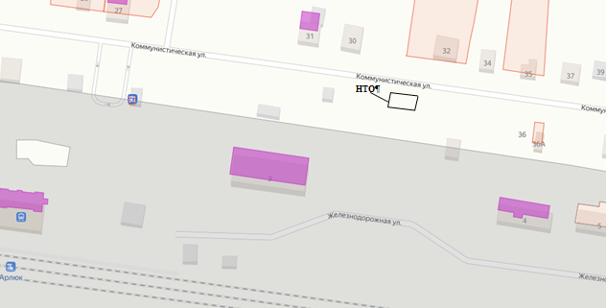
Схема размещения нестационарного торгового объекта
(порядковый номер строки текстового раздела Схемы 2.1)
Тип нестационарного объекта: павильон
Адресный ориентир торгового объекта: Кемеровская область-Кузбасс, Юргинский муниципальный округа, д. Зеледеево, ул. Центральная, 63а
Площадь торгового объекта: 6 кв.м
Площадь части торгового объекта земельного участка (земель), необходимая для размещения объекта: 8 кв.м
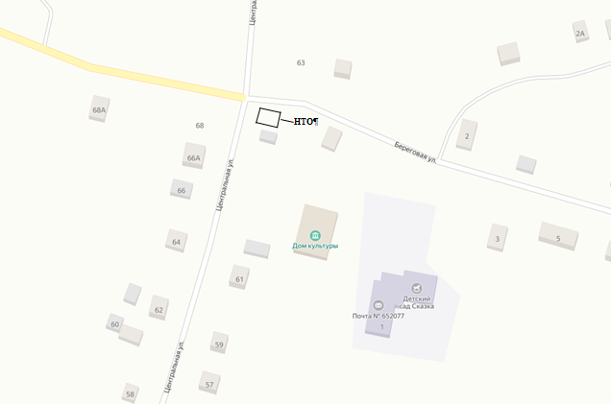
Схема размещения нестационарного торгового объекта
(порядковый номер строки текстового раздела Схемы 3.1)
Тип нестационарного объекта: павильон
Адресный ориентир торгового объекта: Кемеровская область-Кузбасс, Юргинский муниципальный округа, д. Сарсаз, ул. Нижняя, 41
Площадь торгового объекта: 6 кв.м
Площадь части торгового объекта земельного участка (земель), необходимая для размещения объекта: 8 кв.м
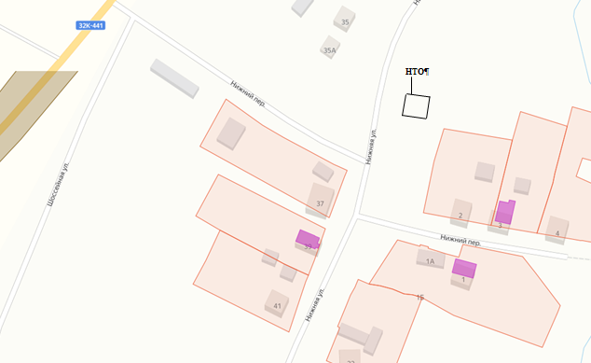
Схема размещения нестационарного торгового объекта
(порядковый номер строки текстового раздела Схемы 4.1)
Тип нестационарного объекта: павильон
Адресный ориентир торгового объекта: Кемеровская область-Кузбасс, Юргинский муниципальный округа, д. Новороманово, переулок Советский, 8а/1
Площадь торгового объекта: 18 кв.м
Площадь части торгового объекта земельного участка (земель), необходимая для размещения объекта: 20 кв.м
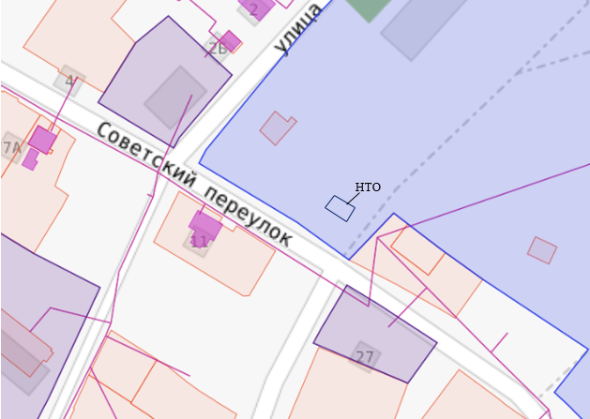
Схема размещения нестационарного торгового объекта
(порядковый номер строки текстового раздела Схемы 5.1)
Тип нестационарного объекта: павильон
Адресный ориентир торгового объекта: Кемеровская область-Кузбасс, Юргинский муниципальный округа, с. Поперечное, ул. Школьная, 8
Площадь торгового объекта: 6 кв.м
Площадь части торгового объекта земельного участка (земель), необходимая для размещения объекта: 8 кв.м
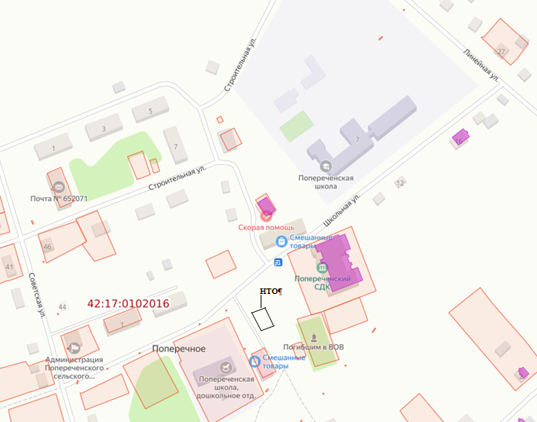
Схема размещения нестационарного торгового объекта
(порядковый номер строки текстового раздела Схемы 6.1)
Тип нестационарного объекта: павильон
Адресный ориентир торгового объекта: Кемеровская область-Кузбасс, Юргинский муниципальный округа, д. Елгино, ул. Лесная, 7А
Площадь торгового объекта: 6 кв.м
Площадь части торгового объекта земельного участка (земель), необходимая для размещения объекта: 8 кв.м
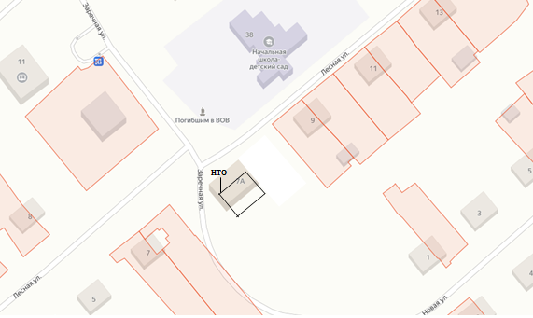
Схема размещения нестационарного торгового объекта
(порядковый номер строки текстового раздела Схемы 7.1)
Тип нестационарного объекта: павильон
Адресный ориентир торгового объекта: Кемеровская область-Кузбасс, Юргинский муниципальный округа, д. Талая, ул. Зеленая, 5
Площадь торгового объекта: 6 кв.м
Площадь части торгового объекта земельного участка (земель), необходимая для размещения объекта: 8 кв.м
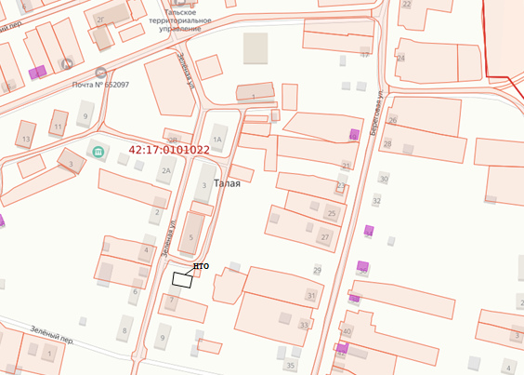
Схема размещения нестационарного торгового объекта
(порядковый номер строки текстового раздела Схемы 8.1)
Тип нестационарного объекта: павильон
Адресный ориентир торгового объекта: Кемеровская область-Кузбасс, Юргинский муниципальный округа, д. Безменово, ул. Центральная, 25 А
Площадь торгового объекта: 6 кв.м
Площадь части торгового объекта земельного участка (земель), необходимая для размещения объекта: 8 кв.м
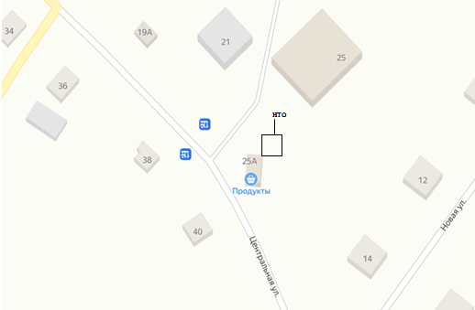

Схема размещения нестационарного торгового объекта
(порядковый номер строки текстового раздела Схемы 9.1)
Тип нестационарного объекта: павильон
Адресный ориентир торгового объекта: Кемеровская область-Кузбасс, Юргинский муниципальный округа, д. Лебяжье-Асаново, ул. Российская, 4
Площадь торгового объекта: 6 кв.м
Площадь части торгового объекта земельного участка (земель), необходимая для размещения объекта: 8 кв.м
